产品信息如下：
品牌： | ROOKO瑞柯 | 税 率
请选择对应  销售公司 | 宁波瑞品仪器有限公司 | 开具13%增值税专用发票
请选择对应  销售公司 | 宁波盘羊仪器有限公司 | 开具3%增值税普通发票
品名/规格：

FT-7100粉体流动测试仪（转鼓法）详情介绍
FT-7100 powder fluidity tester (drum method) details

应用说明：
1.颗粒材料的仓储运输 、 料仓和管道堵塞 、 雪崩坍塌、 整体密集流、 混料、团聚及分散性的研究
2.转鼓中颗粒物质的运动形貌，稳定性，崩塌规模及概率分布.
3.颗粒混料，干／湿颗粒物质，成分匹配.
4.研发中不同颗粒形貌和尺寸组合.
5.粉体分散和团聚行为.
6. 粉体流动性的表征行为，抗剪能力或保持流动的能力.
7.外在环境对流动的影响，，如运输或管道中粉体堆积及环境温湿度的变化.

功能描述：Functional description
- 剪切时间和速率
- 颗粒运动表面形貌.
- 雪崩和崩塌规模及其概率分
- 自由表面倾
- 表面流动层厚
- 自由表面稳定角
- 参照欧洲药典
- PC软件运行
- 数据及图谱模型分析
- 系统管理

适用范围Scope of application：
化工、陶瓷加工、食品、化妆品、颜料.涂料、制药、金属粉末、石墨粉、塑料、橡胶、混泥土、农业等粉体散粒物料领域质量管控和研究,用于生产加工、研发部门、质量部门、科研院所、大中专院校、实验室使用.

工作原理：
样品在转动的鼓中，堆积、雪崩及表面形态和体积变化过程，通过摄像头实时获取并由软件实时分析和处理，建立数据图谱及模型，从而分析颗粒的流动性.
转鼓法定义及方法特性描述：

转鼓法是指粉体颗粒填充转鼓中让其缓慢转动，测定固定转速下每旋转一圈颗粒发生坍塌的次数，次数越大，流动性越好；反之越小，流动性越差。此方法反映了颗粒流动的稳定性、临界转变及坍塌规模.和质量流率.

转鼓中颗粒表面因流速不同从上到下可分为 3个区域：即稀疏流动区、致密流动区和蠕变区；剪切率的变化对颗粒流动特征和运动状态具有较大影响；

颗粒在转鼓中的运动特点，可以大致分为流动表层和静止底层两个区域，将颗粒物质从静止状态发展到流动、再由流动通过堵塞转变为静止的全过程统一起来。通过调节转鼓的旋转速度，可获得颗粒的流动过程与流动状态.

根据转鼓中颗粒流动层厚度或自由表面倾角，获得流动层的剪切速率，进而计算得到颗粒物质的流动性. 不同转速和转鼓直径下从中心到自由表面的致密流动区域内颗粒的剪切变形速率都具有线性变化特征，平均剪切率，反映颗粒流动的平均剪切变形能力，颗粒尺寸、形状、摩擦因数及流动状态等因素的影响。

颗粒在转股中的运动形态说明图
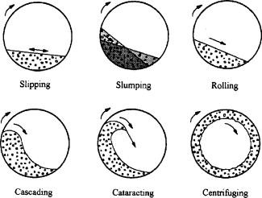
滑动slipping 坍塌slumping 滚动 rolling 喷流cascading
雪崩 cataracting centrifuging 离心

参数资料： parameter
转鼓圆筒外直径diameter of the drum cylinder：150mm
深度（长度）Depth（length）：20-80mm（选购）
转鼓滚筒截面为透明玻璃
The cross section of drum roller is transparent.
转鼓滚筒的转动速率rotation rate of drum roller：0.8 r/min -120 r/min，
分辨率Resolution： 0.01 r/min.
转鼓内部填充粉体试样至容积50%.
The drum is filled with powder sample to volume 50%.
转速大致范围 3~9 r/min 时颗粒能够保持稳定的流动，且自由表面保持平直.
When the rotation rate is about 3~9 r/min, particles can maintain steady flow，and the free surface remains flat.
采用CCD图像处理法，通过PC软件实时分析和数据曲线处理.
Using CCD image processing method, real time analysis and data processing by PC software.
使用环境：实验室环境Environment: laboratory environment
电源Power supply：220V, 50/60Hz

整机示意图

正面图
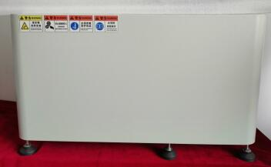
正机箱

开门

机箱脚

背面图

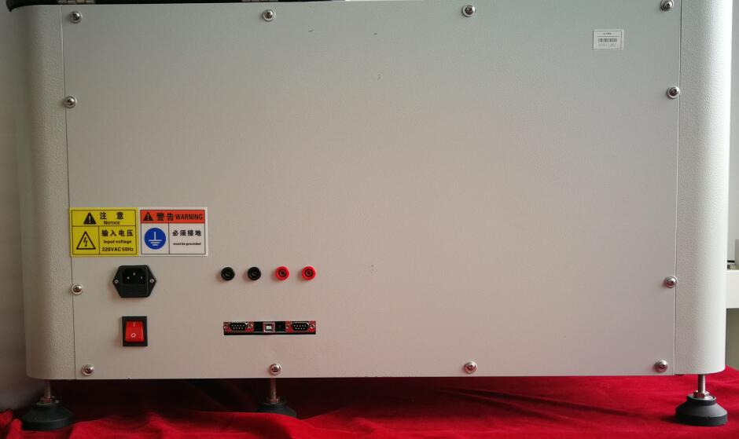

可拆卸后盖

电源开关
电源输入端
通讯端口

优点描述：
- 自动运行.
- PC软件分析，数据库处理.
- 复杂的运行测量程序
- 参考人体工学设计.

部分客户案例：
Indonesia Universitas Indonesia
NUS - National University of Singapore

服务项目
1.质保：12个月，长期维护.
2.培训：操作培训：
电话教学；U盘教学文件；远程可视沟通；现场教学；说明书教学文件
3.保养和维护：
提供因知保养和维护文件、标识、表格 、保养提醒.
4.验证文件：
3Q验证文件、计量证书
5.扩展服务：
延保服务，样品测试服务，后延服务，仪器租赁服务.
粉体行业本机常用配套方案：
- 粉体行业常用仪器方案：
水分仪，松装密度仪，休止角测试仪，粉体流动性测试仪 ，筛分粒度仪，振实密度仪 ，粉末电导率测试仪，体积密度仪.

粉体综合分析解决方案：
FT-3400粉体流动行为分析仪（静态力学，剪切法）
FT-7100粉体流动测试仪（动态力学，转鼓法或旋转圆筒法）
FT-3900粉末屈服强度分析仪（单轴压缩法）
FT-3500粉体压缩强度测试仪（可压性，压缩方程）
FT-2000颗粒和粉末特性分析仪系列(传统方法)
FT-301系列粉末电阻率测试系统（电性能）

瑞柯分享：
ROOKO瑞柯仪器

-----专注于粉体&新材料测量与分析仪器解决方案

---解决粉体表征：
流与不流分析 ；粒度；水分；体积分析；电导性、静电电荷分析.
----我们一直在做：
研发、生产、销售、租赁、实验室样品分析及后延扩展服务.
我们的荣誉：
